**Лисичёнок (Лесичонек) (В замужестве Шило) Маланья Дмитриева (Lisowska Małania Anisia)**

2.01.1817 – крещение, крестные родители Лашкевич Стефан и Жилко Ксеня Данилова с деревни Недаль (НИАБ 136-13-928, л.143об №1/1817-р (ориг), НИАБ 136-13-1002, л.290 №1/1817-р (коп)).

25.01.1834 - помещичья крестьянка, в ревизию 1834 года 15 лет (родилась около 1819 года), жила в доме 9 (НИАБ 333-9-543, л.139).

6.02.1838 – венчание с Шило Игнатием с застенка Городенка, свидетели Островский Михаил с деревни Горелое и Лисичёнок Миколай Дмитриев с деревни Недаль (НИАБ 136-13-117, л.8об №2/1838-б (ориг), НИАБ 136-13-637, л.257, №2/1838-б (коп)).

**НИАБ 136-13-928** Лист 143об. **Метрическая запись №1/1817-р (ориг).**

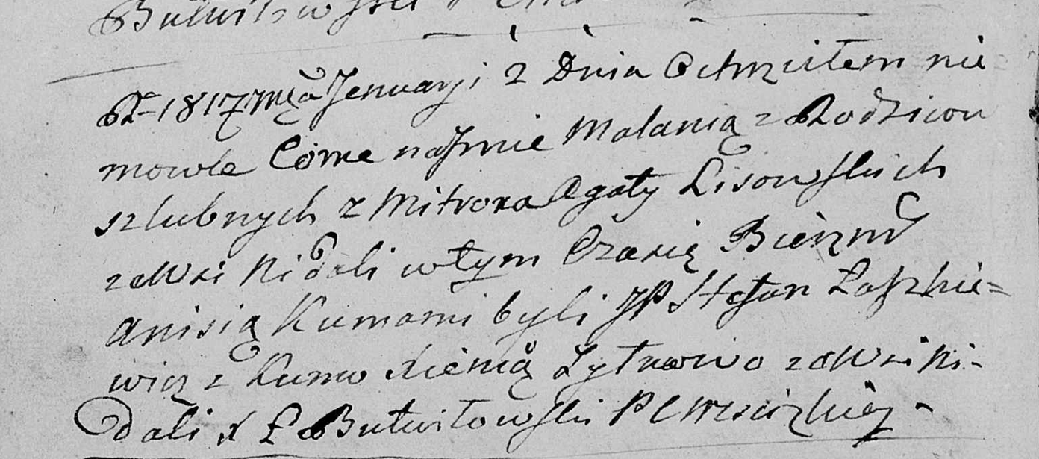

Мстижская Крестовоздвиженская церковь. 2 января 1817 года. Метрическая запись о крещении.

Lisowska Małania Anisia – сын: Лисичёнок Маланья Дмитриева, деревня Недаль.

Lisowski Zmitrok – отец: Лисичёнок Дмитрий Василев, деревня Недаль.

Lisowska Agata – мать: Лисичёнок Агата, деревня Недаль.

Łaszkiewicz Stefan – крестный отец.

Zyłkowa Xienia – крестная мать: Жилко Ксеня Данилова, с деревни Недаль.

Butwiłowski Łukasz – ксёндз.

**НИАБ 136-13-1002** Лист 290. **Метрическая запись №1/1817-р (коп).**

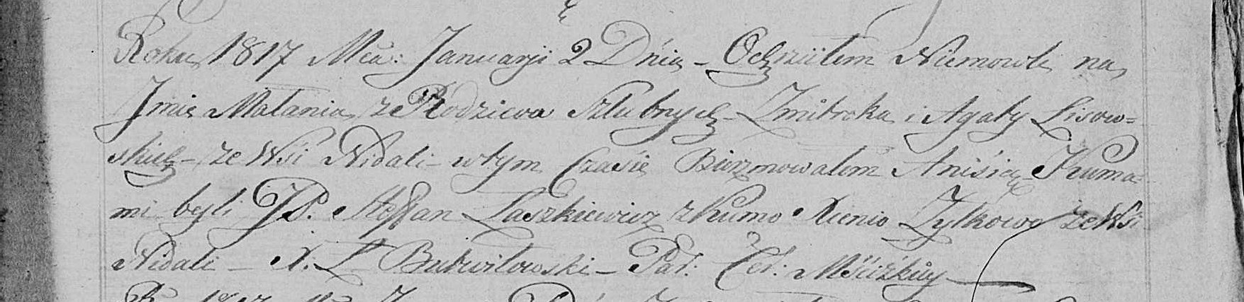

Мстижская Крестовоздвиженская церковь. 2 января 1817 года. Метрическая запись о крещении.

Lisowska Małania Anisia – дочь: Лисичёнок Маланья Дмитриева, деревня Недаль.

Lisowski Zmitrok – отец: Лисичёнок Дмитрий Васильев, деревня Недаль.

Lisowska Agata – мать: Лисичёнок Агата, деревня Недаль.

Łaszkiewicz Stefan, JP – крестный отец, шляхтич.

Zyłkowa Xienia – крестная мать: Жилко Ксеня Данилова, деревня Недаль.

Butwiłowski Łukasz – ксёндз.

**НИАБ 333-9-543**

Ревизские сказки помещичьих крестьян и дворовых Борисовского уезда за 1834 год от литеры С по Ф

лист 67 Ревизская сказка

1834 года генваря 25 дня Минской губернии Борисовскаго уезда имения Мстижа с деревнями к оному принадлежащими помещика бывшаго Борисовскаго предводителя дворянства Иосифа Михайлы сына Слизень и состоящих мужеска и женска пола дворовых людях и крестьянах

лист 135об-136 деревня Нидали

Лист 138об-139

№9 Змитрок Василiов Лесичонек 22 – 40

Змитрока сыновья Франц 13 – 20

Миколай 12 – 19

Адам вновьрожд- 12

Антон вновьрожд- 7

Змитрока брат Павел 54 – ум1832

Павла сын Харитон вновьрожд- 11

Змитрока жена Агапа 42

Франца жена Алiона 20

Змитрока дочери Маланя 15

Павла жена Кулина 70

помещичья крестьянка, в ревизию 1834 года 15 лет (родилась около 1819 года), жила в доме 9 (НИАБ 333-9-543, л.139).

**НИАБ 136-13-117** Лист 8об. **Метрическая запись №2/1838-б (ориг).**

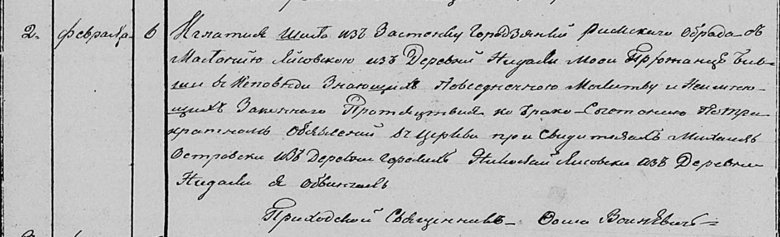

Осовская Покровская церковь. 6 февраля 1838 года. Метрическая запись о венчании.

Шило Игнатий – жених, католик, с застенка Городенка.

Лисовская Малания – невеста, прихода Осовского: Лисичёнок Маланья Дмитриева, деревня Недаль.

Островский Михаил – свидетель, с деревни Горелое.

Лисовский Николай – свидетель: Лисичёнок Миколай Дмитриев, деревня Недаль.

Войневич Фтома – приходской священник.

**НИАБ 136-13-637** Лист 257. **Метрическая запись №2/1838-б (коп).**

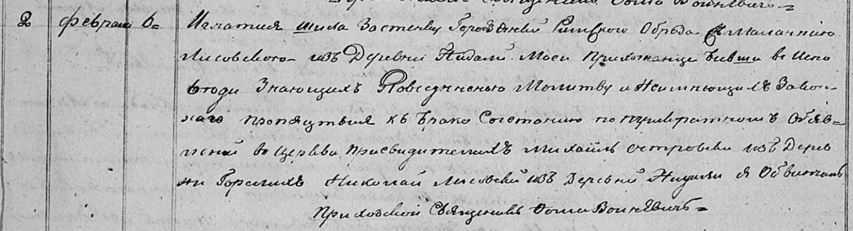

Осовская Покровская церковь. 6 февраля 1838 года. Метрическая запись о бракосочетании.

Шило Игнатий – жених, католик, с застенка Городзянка.

Лисовская Маланния – невеста, прихожанка Осовской церкви, с деревни Недаль.

Островский Михаил – свидетель, с деревни Горелое.

Лисовский Николай – свидетель, с деревни Недаль.

Войневич Фома – приходской священник.